**ICF 2025 Canoe and Paracanoe World Championship**

**(Junior and Under 23)**

**20-24/08/2025 Idroscalo Milano**

Quest’anno ad ospitare un campionato del mondo ICF è stata la nostra Milano, noto campo di Campionati Italiani.

Per gli arbitri la settimana è cominciata il 18 Agosto perché come al solito i giorni precedenti la manifestazione sono utilizzati per riunire tutta la squadra arbitrale, visionare e valutare tutto ciò che è stato installato, indicare eventuali aggiustamenti e amalgamare la squadra.

Il 19 Agosto si è svolta la Cerimonia di Apertura dei Mondiali alla presenza delle massime cariche della F.I.C.K., del neo Presidente del C.O.N.I., del Sindaco, delle glorie passate della canoa e per finire con la sfilata dei rappresentanti delle Nazioni partecipanti alla manifestazione. La cerimonia ha dato lustro ad alcuni sport italiani quali la ginnastica artistica e la break dance.

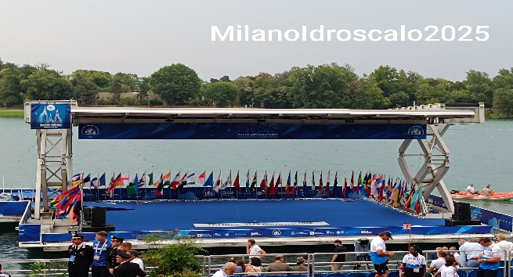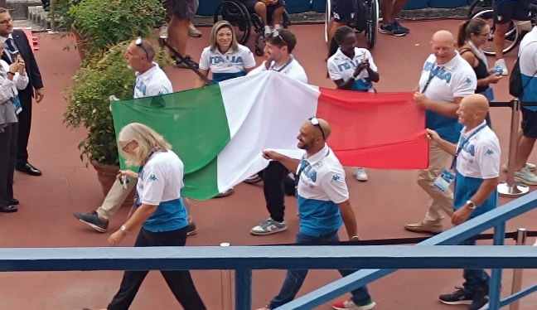

Dal 20 Agosto giornata di inizio della manifestazione le giornate arbitrali sono cominciate presto ma sono anche terminate nel tardo pomeriggio. Durante queste giornate il tempo ci ha sorpreso con una grandinata e un acquazzone la domenica mattina che ha messo un po' in difficoltà la giuria ma molto di più gli atleti.

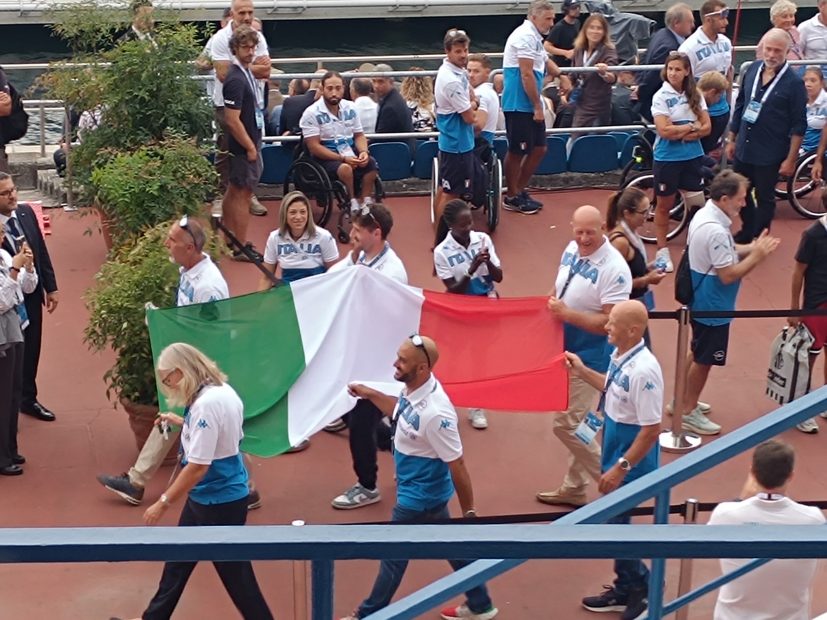In questi mondiali sono stata assegnata alla posizione di arbitro di percorso. Il team era composto da 6 arbitri che hanno gestito le diverse distanze gara, rimanendo fermi o seguendo a coppie. Prima di ogni giornata il team si riuniva ed il coordinatore dava alcuni suggerimenti o accorgimenti rispetto all’operato del giorno precedente.

Particolare è sempre la gestione del fondo perché tutti gli arbitri di percorso vengono utilizzati per coprire i diversi punti di controllo del campo gara. Quest’anno c’è stata la novità del trasbordo. In tutti i giri, tranne il primo, gli atleti dovevano effettuare un trasbordo. Questa novità è stata apprezzata dal pubblico presente, perché ha introdotto in una gara tattica, l’imprevedibilità di quanto può accadere quando più atleti si trovano a stretto contatto tra di loro. Nel complesso è andato tutto bene.

Penso che in Italia, a causa della differenza di format delle gare di fondo, sarà difficile vedere il trasbordo inserito nel programma.

Tutte le postazioni gestite dagli arbitri sono importanti per la buona riuscita della manifestazione come anche il buon clima di collaborazione all’interno dei teams e fra le diverse postazioni.

Dopo le giornate gara siamo anche riusciti, alcune volte, a visitare il centro in particolare il Duomo che i colleghi stranieri volevano tanto visitare.

Un altro momento che ha aumentato la conoscenza del gruppo, è statala Nations Dinner, dove tutti gli Ufficiaili di gara, Internazionali e Nazionali, sono stati invitati.

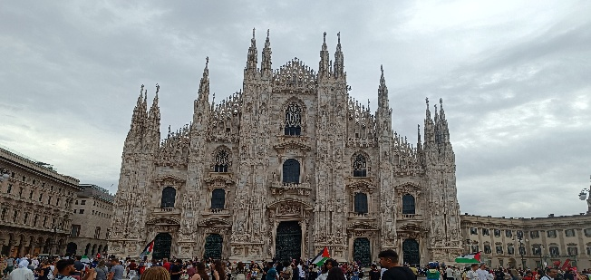

Il Campionato del Mondo in Italia ha dato l’opportunità ad alcuni arbitri nazionali di conoscere arbitri Internazionali e vedere come sono gestite le diverse posizioni, ovvero la presenza di un coordinatore che fa da tramite tra i colleghi e il Competition Committee, il nostro G.A.P. e Vicario.

La loro presenza dei colleghi Italiani mi ha personalmente alleggerito le giornate piuttosto laboriose. Le gare si sono svolte con buona correttezza da parte degli atleti ed in un clima piuttosto sereno.

Alla prossima

Raffaella